屏東縣111學年度海洋學校
海洋教育課程發展社群實施計畫
- 依據
  - 教育部海洋教育政策白皮書。
  - 111學年度教育部國民及學前教育署補助實施戶外教育與海洋教育計畫。
- 目的
  - 培育縣內各校，尤其是非臨海地區海洋教育種子教師，組成「屏風海先」海洋教育共備社群。
  - 提供教師展現海洋教育教學成效的機制，提升教師海洋教育的士氣，創造教師的高峰經驗。
  - 強化教師對海洋生態教育的深層認識，掌握海洋教育教學脈絡，創新海洋教育的課程教學。
- 辦理單位
  - 指導單位：教育部國民及學前教育署
  - 主辦單位：屏東縣政府教育處
  - 承辦單位：屏東縣大潭國小、屏東縣戶外教育及海洋教育中心(以下簡稱本中心)
- 實施方式
  - 辦理時間：112年1月起112年7月止。
  - 參加對象：屏東縣公私立國中小。
  - 計畫內容：有意願學校請於111年12月30日(五)前填具「海洋教育課程發展社群申請書」(附件一)，中心連絡電話為：08-8325985，並另寄留存電子檔至本中心承辦人蔡凱玲助理，信箱：poemec@hbps.ptc.edu.tw。
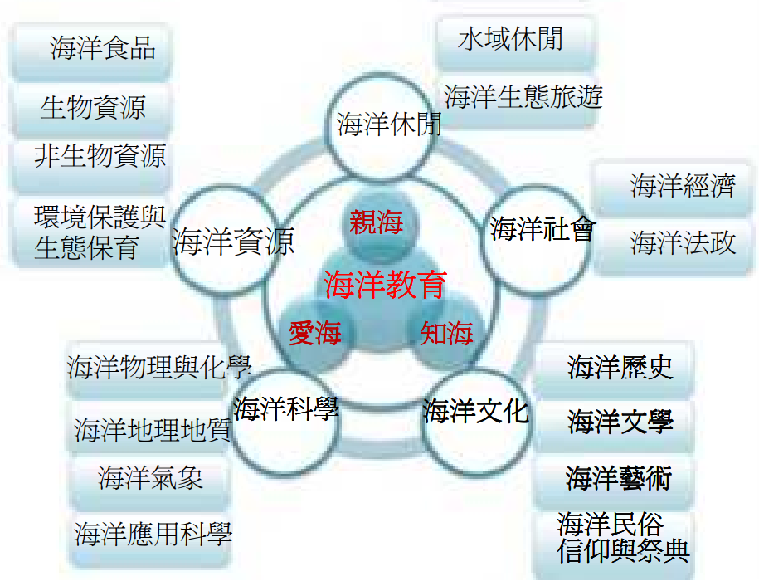
    - 以屏東縣教師為對象，籌組海洋教育課程發展社群，研發海洋教育課程及創新教學。
    - 各校從海洋科學、海洋社會、海洋資源、海洋休閒、海洋文化等五個主軸中擇一為「主要」發展方向(參閱附件二)，每群3位以上種子教師。
    - 運作方式：
      - 海洋學校(各校社群)：各校(社群)擇期利用週三進修及課餘時間，進行專業對話分享並發展出一至數個海洋教育教案(簡案)後，實行於教學現場，亦可結合各校觀備議課計畫進行教學影片錄製，作為防疫期間之線上教學影片或是計畫結束時之成果發表之用。
      - 承辦學校：協助邀請專家入校輔導。
      - 本中心：彙整各校社群資料，並配合辦理相關事宜。
    - 檢核：研發之海洋課程(每校成果及專案群教學示例)，印編並鏈結於本中心網站，供教師分享並辦理期末成果展示(如上場次三)。
    - 社群經費：預計補助18校，各校(群) 15,000元，含內聘講座鐘點費1,000元、資料檢索費1,000元、社群運作費12,000元、成果印刷費1,000元。

場次一：海洋學校結盟及社群運作說明會
場次二：安排專家入校輔導，協助學校爭取海洋教育推手獎之榮耀
場次三：屏東縣海洋學校の海洋教育推動成果發表會(含「屏風屏海」縣本海洋教材出版推廣說明)，112年6月分享、展現「海洋學校」課程研發、實作成果
- 各校(社群)定點設攤與台上說明分享，藉由校際間的經驗觀摩及交流研習，進行創新教學成果專業對話，以提升教師、學生海洋教育知能，再深化我屏東縣海洋教育之深耕發展與進步。
- 成果展包含：
1.設攤現場展示作品或數位學習成果，並由教師(或學生)進行說明。
2.書面呈現：海洋學校社群計畫摘要表、創新教案、實施成果。
※電子檔請另寄留存電子檔至中心海洋教育承辦人蔡凱玲助理，
信箱：poemec@hbps.ptc.edu.tw。
3.成果海報印製*1(全開海報紙)。※已編入各社群計畫經費概算
4.台上說明ppt簡報電子檔一份。(擇二校)

- 經費來源：111學年度教育部國民及學前教育署補助實施戶外教育與海洋教育計畫。
- 預期效益：
  - 啟動教師海洋社群運作概念，發展出海洋教育系列創新課程。
  - 提供教師海洋教育績效展現場域並激發教師海洋教育的高峰經驗。
  - 啟動屏東海洋教育，開展在地亮點、接軌全球。

